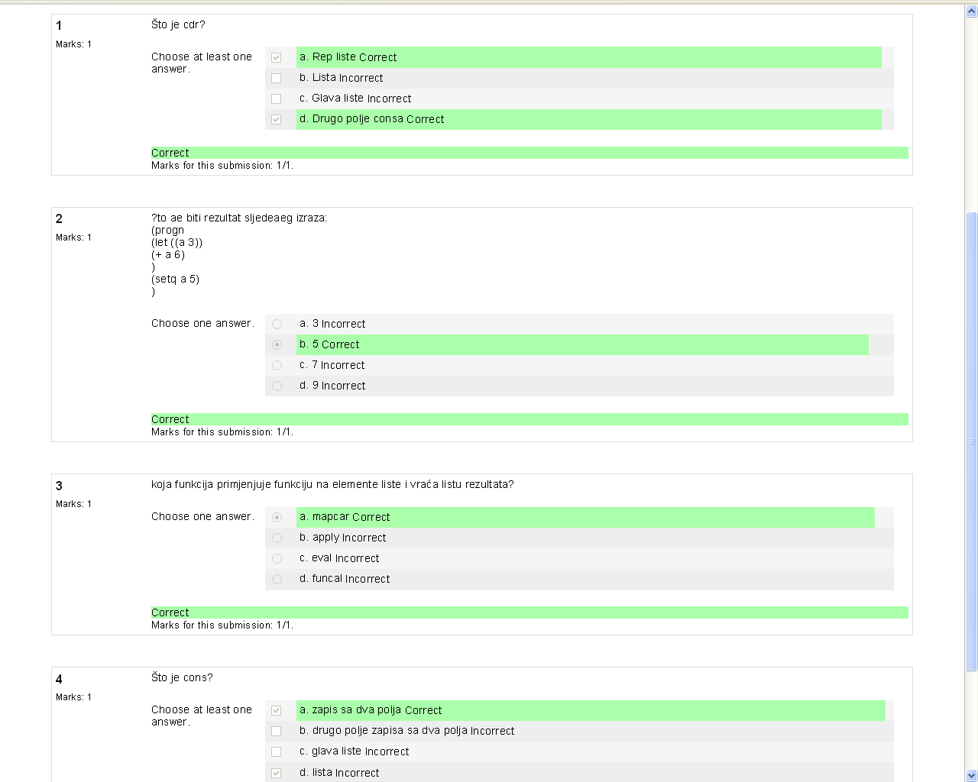

10/10 ali kako ako sam falio 4d) ???

